食堂挂图及标语目录
食堂饮食及营养 2
1.1食堂营养挂图 2
1.2食品营养挂图 2
1.3食品营养挂图2 3
1.4中国饮食文化 3
1.5饮食常识 4
1.6健康食品 4
1.7健康饮食 5
2.食堂文明 5
2.1食堂文化挂图 5
2.2餐厅文明挂图 6
2.3食堂礼仪挂图 6
2.4食堂文化 7
2.5饭堂文明挂图 7
2.6食堂文化挂图 8
3.食堂节约挂图 8
3.1节约粮食挂图 8
3.2节约粮食挂图2 9
3.3食堂节约粮食提示 9
3.4饭堂文明礼仪挂图 9
3.5饭堂挂图 10
4.食堂卫生挂图 10
5.食堂管理制度 11
食堂标语 12
1.1食堂礼仪标语1 12
1.2食堂礼仪标语2 13
1.3食堂礼仪标语3 14
1.4食堂礼仪标语4 14
2.食堂文化标语 15
3.食堂管理标语 16

附：公司介绍：

挂图大师成立于2003年，立足广州，辐射全国，我们主要提供企业、学校、工厂、医院、政府等方面的标语挂图，我们所有的图片都是我们的设计师精心设计的，我们拥有高清晰CDR原图，打印的原图都是用300分辨率输出的，绝对的清晰，质优价廉。我们挂图尺寸：50cm*70cm，标语尺寸：30cm*90cm

挂图材质及价格查询：http://www.wenhuaqiang.net/article-141.html
挂图大师官网：www.wenhuaqiang.net
企业QQ：400-626-6008 企业热线：400-626-6008 020-85662199
附：您关心的十五个问题（点击问题链接答案）

1：挂图的作用-风靡全球的企业最佳管理法—挂图管理

2：添加企业标志及公司名称及费用

3：质量如何？

4：装裱材料及价格（含自助式安装方式）

5：付款方式、价格及发票

6：挂图大师无风险购物承诺

7：运费收取

8：选择挂图大师的8个理由

9：目录挂图标语订购方法（在本目录最后一页）

10：能否寄样品？

11：尺寸及图片色彩修改及费用

12：能否优惠和打折？

13：制作周期及何时到货

14：公司简介及联系方式

15：售后服务

食堂饮食及营养

1.1食堂营养挂图
产品编号 | 产品内容
029-0159 | 开门七件事-茶
029-0160 | 开门七件事-柴
029-0161 | 开门七件事-醋
029-0162 | 开门七件事-酱
029-0163 | 开门七件事-米
029-0164 | 开门七件事-盐
029-0165 | 开门七件事-油
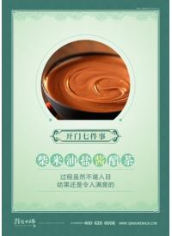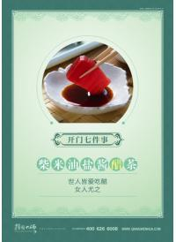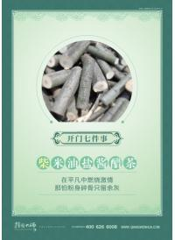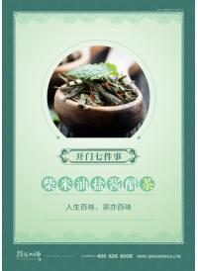

1.2食品营养挂图
产品编号 | 产品内容
029-0136 | 扁豆[营养含量及作用]
029-0137 | 葱[营养含量及作用]
029-0138 | 大蒜[营养含量及作用]
029-0139 | 冬瓜[营养含量及作用]
029-0140 | 豆腐菜[营养含量及作用]
029-0141 | 枸杞子[营养含量及作用]
029-0142 | 海白菜[营养含量及作用]
029-0143 | 胡萝卜[营养含量及作用]
029-0144 | 绿豆芽[营养含量及作用]
029-0145 | 牛皮菜[营养含量及作用]
029-0146 | 藕[营养含量及作用]
029-0147 | 排骨[营养含量及作用]
029-0148 | 芹菜[营养含量及作用]
029-0149 | 山药[营养含量及作用]
029-0150 | 蒜苗[营养含量及作用]
029-0151 | 土豆[营养含量及作用]
029-0152 | 紫甘蓝[营养含量及作用]
029-0153 | 萝卜[营养含量及作用]
029-0154 | 甜玉米[营养含量及作用]
029-0155 | 西红柿[营养含量及作用]
029-0156 | 西兰花[营养含量及作用]
029-0157 | 古诗《锄禾》你我读，盘中餐苦当记住。
029-0158 | 豆浆[营养含量及作用]
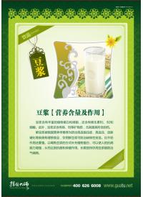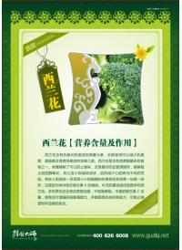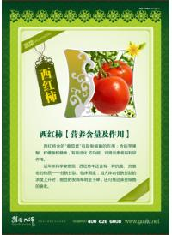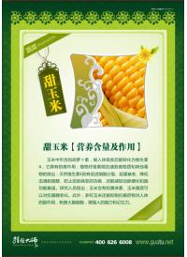

1.3食品营养挂图2
产品编号 | 产品内容
029-0116 | 菠菜【营养含量及作用】
029-0117 | 冬瓜片【营养含量及作用】
029-0118 | 豆腐【营养含量及作用】
029-0119 | 粉丝【营养含量及作用】
029-0120 | 粉条【营养含量及作用】
029-0121 | 海带【营养含量及作用】
029-0122 | 花椰菜【营养含量及作用】
029-0123 | 绿豆芽【营养含量及作用】
029-0124 | 萝卜【营养含量及作用】
029-0125 | 木耳【营养含量及作用】
029-0126 | 牛肉【营养含量及作用】
029-0127 | 青菜【营养含量及作用】
029-0128 | 生菜【营养含量及作用】
029-0129 | 香菜【营养含量及作用】
029-0130 | 香菇【营养含量及作用】
029-0131 | 小白菜【营养含量及作用】
029-0132 | 羊肉【营养含量及作用】
029-0133 | 银耳【营养含量及作用】
029-0134 | 鱼丸【营养含量及作用】
029-0135 | 猪肉【营养含量及作用】
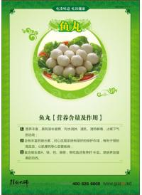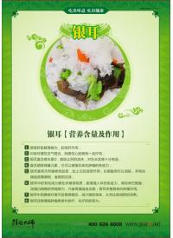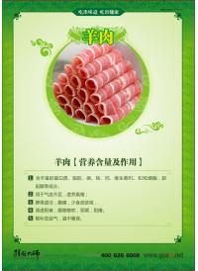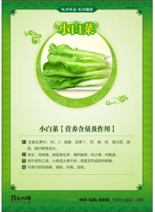

1.4中国饮食文化
产品编号 | 产品内容
029-0176 | 中国饮食文化—八大菜系之鲁菜
029-0177 | 中国饮食文化—八大菜系之苏菜
029-0178 | 中国饮食文化—八大菜系之川菜
029-0179 | 中国饮食文化—八大菜系之粤菜
029-0180 | 中国饮食文化—八大菜系之闽菜
029-0181 | 中国饮食文化—八大菜系之浙菜
029-0182 | 中国饮食文化—八大菜系之徽菜
029-0183 | 中国饮食文化—八大菜系之湘菜
029-0184 | 中国饮食文化味觉艺术
029-0185 | 中国饮食文化什么是烹饪
029-0186 | 中国饮食文化烹饪艺术
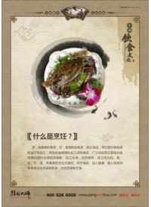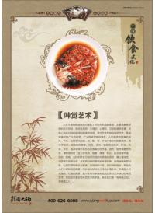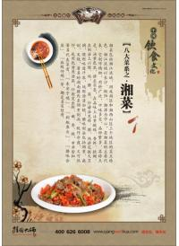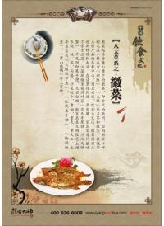

1.5饮食常识
产品编号 | 产品内容
029-0166 | 五种排毒养颜食品
029-0167 | 不可不知的饮食常识
029-0168 | 食物搭配禁忌
029-0169 | 百果之宗梨
029-0170 | 大夫第一药苹果
029-0171 | 维c之王猕猴桃
029-0172 | 甜腻美味柿子
029-0173 | 长寿食品山楂
029-0174 | 千果之五板栗
029-0175 | 维生素丸大枣
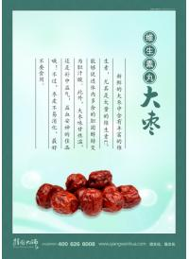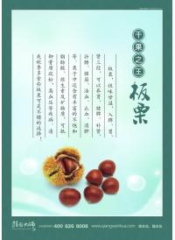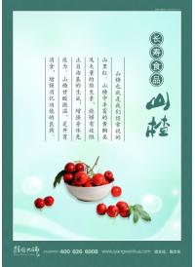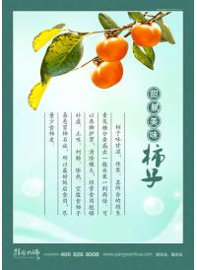

1.6健康食品
产品编号 | 产品内容
029-0061 | 黑色食品：让生命更光泽！
029-0062 | 紫色食品：让生命更富有！
029-0063 | 蓝色食品：让生命更滋润！
029-0064 | 绿色食品：让生命更鲜活！
029-0065 | 黄色食品：让生命更完美！
029-0066 | 白色食品：让生命更健康！
029-0067 | 辣味食品：椒辣暖人心！
029-0068 | 白色食品：让生命更健康！
029-0069 | 红色食品：让生命更绚烂！
029-0070 | 黑色食品：让生命更光泽！
029-0071 | 白色食品：让生命更健康！
029-0072 | 青色食品：让生命更年轻！
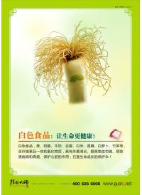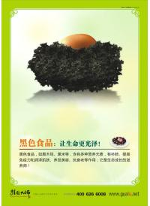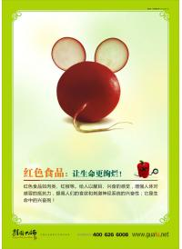

1.7健康饮食
产品编号 | 产品内容
029-0048 | 理想的午餐有6种食物
029-0049 | 营养早餐4要素
029-0050 | 食物禁忌
029-0051 | 5种健康食物
029-0052 | 健康晚餐3大原则
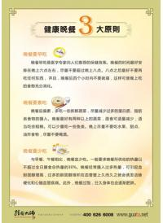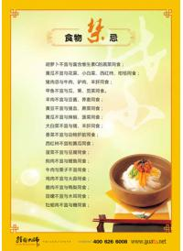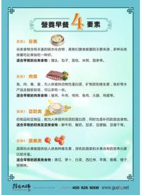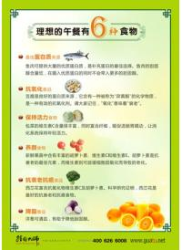

2.食堂文明

2.1食堂文化挂图
产品编号 | 产品内容
029-0187 | 不用方便筷植树造绿荫
029-0188 | 干净、卫生、你我共同努力。
029-0189 | 知青的年代已过去请勿再“插队”
029-0190 | 自觉遵守饭堂纪律养成饮食卫生习惯
029-0191 | 食不净则多病食不尽则多蝇
029-0192 | 即使饥肠辘辘也要风度依然
029-0193 | 粒米虽小君莫扔勤俭节约留美名
029-0194 | 倒下的是剩饭流走的是血汗
029-0195 | 用餐后请自觉清理残羹剩菜
029-0196 | 爱护公共设施尽你我应有责任
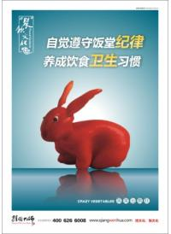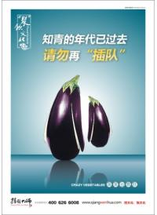
产品编号 |  | 产品内容
029-0205 |  | 蓄养八气
029-0206 |  | 养生咏
029-0207 |  | 不食八珍，不知味之奇
029-0208 |  | 杂食为优，偏食为忌
029-0209 |  | 健康格言
029-0210 |  | 食品六宝
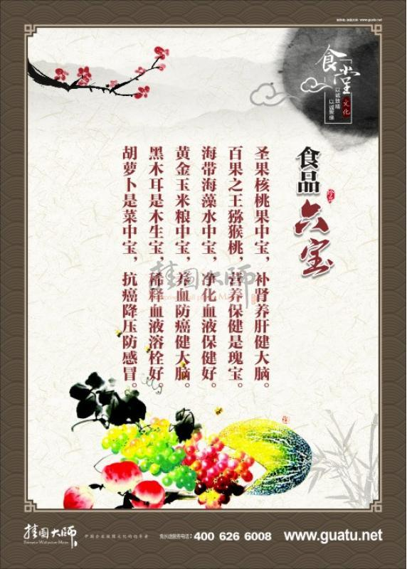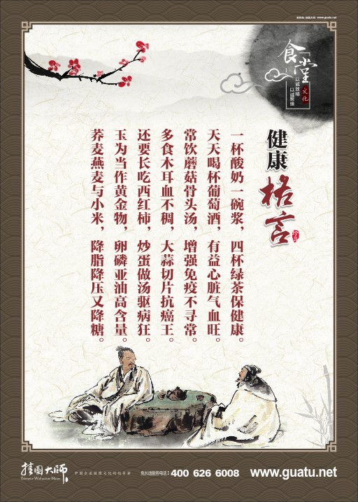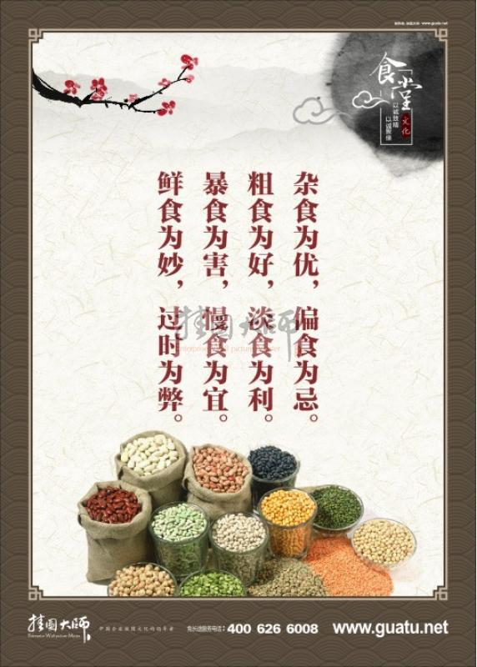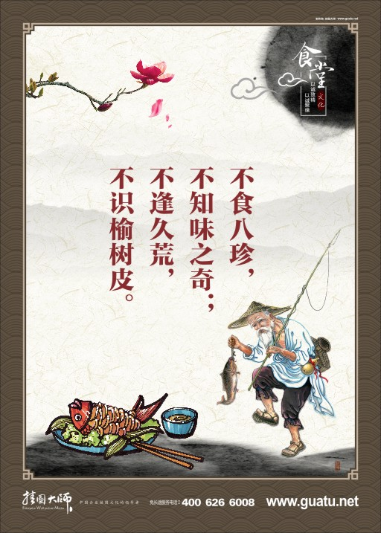

2.2餐厅文明挂图
产品编号 | 产品内容
029-0073 | 保持清洁
029-0074 | 餐厅文明
029-0075 | 节约
029-0076 | 讲究卫生
029-0077 | 节约粮食
029-0078 | 爱护公物
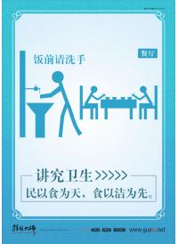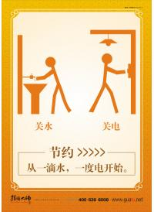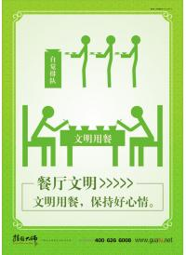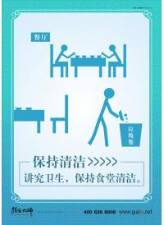

2.3食堂礼仪挂图
产品编号 | 产品内容
BY029-0053 | 优雅的举止胜过优美的体型
BY029-0054 | 盘内一分钟，厨内更多功
BY029-0055 | 用餐后请自觉清理残羹剩菜
BY029-0056 | 谁知盘中餐，粒粒皆辛苦
BY029-0057 | 即使饥肠辘辘，也要风度依然
BY029-0058 | 食堂饭菜香，买饭多谦让
BY029-0059 | 饮食是文化，请从窗口文明做起
BY029-0060 | 相互谦让，亲如一家
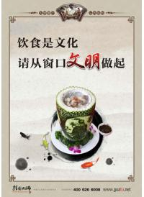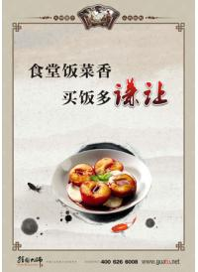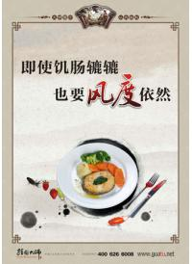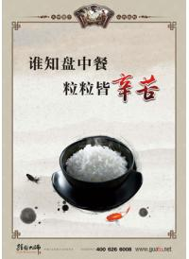

2.4食堂文化
产品编号 | 产品内容
029-0040 | 饮食是文化，请从窗口文明做起
029-0042 | 粒米虽小犹不易，莫把辛苦当儿戏
029-0043 | 水是生命之源，请节约用水
029-0044 | 粮食是身体之宝，按需多少取多少
029-0045 | 爱护公共设施，是你我应有的责
029-0046 | 天地粮心，珍食莫蚀
029-0047 | 为了你和他人健康，不要在食堂内吸烟
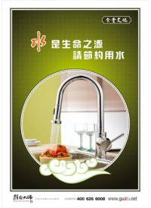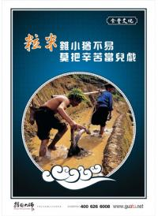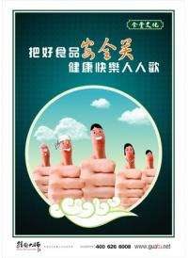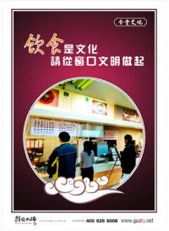

2.5饭堂文明挂图
产品编号 | 产品内容
029-0032 | 自备碗筷，保护环境
029-0033 | 食不净则多病，食不尽则多蝇
029-0034 | 倒掉的是剩饭，流走的是血汗
029-0035 | 保持餐桌卫生，共创整洁环境
029-0036 | 饮水要思源，吃饭当节俭；粒粒盘中餐，皆是辛苦换
029-0037 | 不用方便筷，植树造绿荫
029-0039 | 饭菜穿肠过，礼让心中留
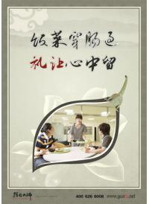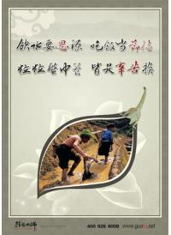

2.6食堂文化挂图
产品编号 | 产品内容
029-0001 | 节约用水一点一滴，珍惜粮食一颗一粒029-0001
029-0002 | 相互礼让，自觉排队029-0002
029-0003 | 让大家吃的放心，吃的安心029-0003
029-0004 | 节约好比燕衔泥，浪费犹如河缺口029-0004
029-0005 | 一粒米，千滴汗，粒粒粮食汗珠换029-0005
029-0006 | 快乐生活每一天，开心享受每一餐029-0006
029-0007 | 爱护公共设施，尽你我应有责任029-0007
029-0008 | 放松心情，享受阳光愉快用餐029-0008
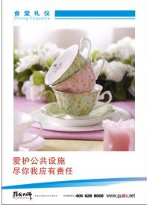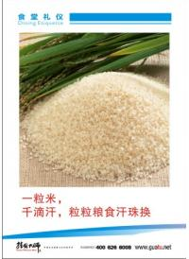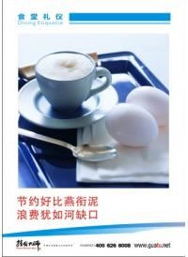

3.食堂节约挂图

3.1节约粮食挂图
产品编号 | 产品内容
029-0110 | 民以食为天 食以洁为先
029-0111 | 节约每一粒粮食
029-0112 | 谁知盘中餐粒粒皆辛苦
029-0113 | 一粥一饭,当思来之不易 半丝半缕,恒念物力维艰
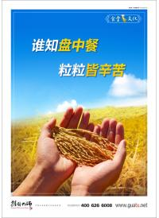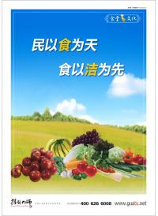

3.2节约粮食挂图2
产品编号 | 产品内容
029-0022 | 粒米虽小君莫扔，勤俭节约留美名
029-0023 | 一粒米，千滴汗，粒粒粮食汗珠换
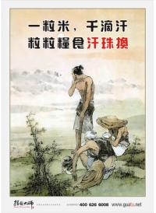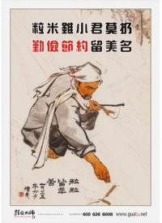

3.3食堂节约粮食提示
产品编号 | 产品内容
029-0015 | 食堂温馨提示标语-膳食金字塔
029-0016 | 远离浪费 珍惜粮食（一）
029-0017 | 远离浪费 珍惜粮食（二）
029-0018 | 离浪费 珍惜粮食（三）
029-0019 | 远离浪费 珍惜粮食（四）
029-0020 | 远离浪费 珍惜粮食（五）
029-0021 | 远离浪费 珍惜粮食（六）
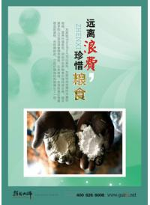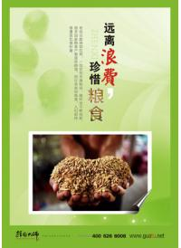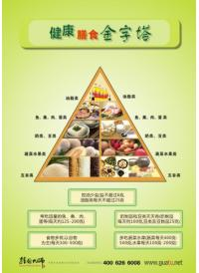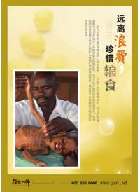

3.4饭堂文明礼仪挂图
产品编号 | 产品内容
029-0024 | 谁知盘中餐，粒粒皆辛苦
029-0025 | 不用方便筷，植树造绿荫
029-0026 | 即使饥肠辘辘，也要风度依然
029-0027 | 自觉排队，文明就餐
029-0028 | 盘内一分钟，厨内更多功
029-0029 | 你的工作你照顾，你的营养我照顾
029-0030 | 食不净则多病，食不尽则多蝇
029-0031 | 粮食就是生命，知识拯救灵魂
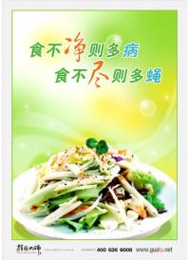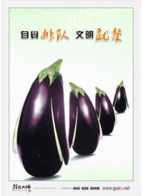

3.5饭堂挂图
产品编号 | 产品内容
029-0009 | 饮食是文化，请从窗口文明做起
029-0010 | 谁知盘中餐，粒粒皆辛苦
029-0011 | 一粒米、千滴汗，粒粒粮食汗水换
029-0012 | 尊重他人就是尊重自己，与人方便就是与已方便
029-0013 | 珍惜粮食，反对浪费
029-0014 | 倒下的是剩饭，流走的是汗水
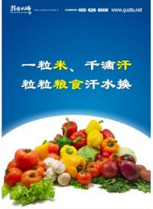

4.食堂卫生挂图
产品编号 | 产品内容
029-0079 | 饮食误区——饭后六忌
029-0080 | 饮食误区——忌同时食用的六组食物
029-0081 | 饮食误区——饮水禁忌
029-0082 | 饮食误区——用餐六忌
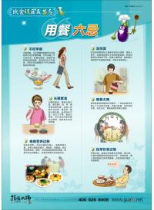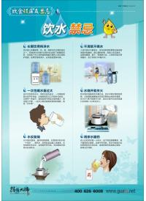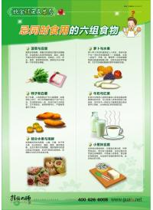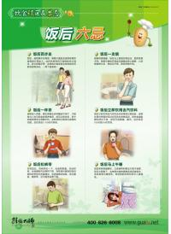

5.食堂管理制度
产品编号 | 产品内容
029-0083 | 厨务人员着装规范
029-0084 | 食堂工作人员制度
029-0085 | 食堂注意事项
029-0086 | 文明就餐“十条标准
029-0087 | 餐具洗消保洁制度
029-0088 | 学生食堂工作制度
029-0089 | 食品采购制度
029-0090 | 食品试尝留样管理制度
029-0091 | 配餐间管理制度
029-0092 | 员工的卫生管理制度
029-0093 | 厨房的卫生管理制度
029-0094 | 餐厅员工卫生管理制度
029-0095 | 学生食堂管理制度
029-0096 | 学生食堂就餐制度
029-0097 | 就餐场所(厅)卫生管理
029-0098 | 食堂卫生责任追究制度
029-0099 | 食堂原料采购
029-0100 | 操作间管理制度
029-0101 | 食品的卫生管理制度
029-0102 | 职工食堂卫生工作制度
029-0103 | 用餐制度
029-0104 | 卫生管理检查制度
029-0105 | 从业人员卫生管理制度
029-0106 | 食品仓库管理制度
029-0107 | 食品采购验收制度
029-0108 | 餐具消毒管理制度
029-0111 | 厨房的火灾隐患和消防须知
029-0115 | 职工食堂卫生管理条例
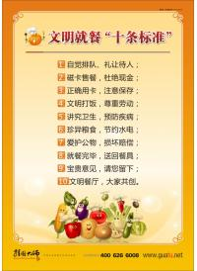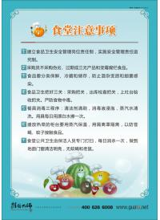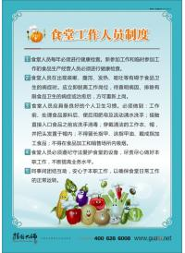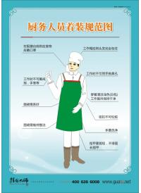

食堂标语

1.1食堂礼仪标语1
产品编号 | 产品内容
BY014-0001 | 人生百年为健康若要福寿定得防
BY014-0002 | 天地[粮]心,珍食莫蚀
BY014-0003 | 相互礼让 排队更流畅
BY014-0004 | 民以食为天 食以洁为先
BY014-0005 | 节约用水一点一滴 珍惜粮食一颗一粒
BY014-0006 | 饭菜穿肠过 礼让心中留
BY014-0007 | 知青年代已过去 请勿再“插队”
BY014-0008 | 保持餐桌卫生 共创整洁环境
BY014-0009 | 即使饥肠辘辘 也要风度依然
BY014-0010 | 百病从口入 饭前请洗手
BY014-0011 | 粒米虽小犹不易 莫把辛苦当儿戏
BY014-0012 | 米饭粒粒念汗水 不惜粮食当自悔
BY014-0013 | 宝贵意见请您留下 相互谦让亲如一家
BY014-0014 | 古诗《锄禾》你我读 盘中餐苦当记住
BY014-0015 | 一粥一饭当思来之不易 半丝半缕恒念物力维艰
BY014-0017 | 陶冶健康情操，建设文明餐厅
BY014-0018 | 自觉遵守饭堂纪律，养成饮食卫生习惯
BY014-0019 | 自觉排队礼让待人，爱护餐厅从我做起
BY014-0020 | 爱护公物损坏赔偿，就餐完毕送回餐具
BY014-0021 | 自觉遵守饭堂纪律，养成饮食卫生习惯
BY014-0022 | 勤俭节约是中华民族的传统美德
BY014-0023 | 爱护公共设施，提高自我修养
BY014-0024 | 您的满意就是我们最大的幸福，您的需求就是我们永远的追求
BY014-0025 | 良好的卫生习惯是身体健康的保障
BY014-0026 | 食堂卫生标语-干净、卫生，你我共同努力
BY014-0027 | 饮食是文化，请从窗口文明做起
BY014-0028 | 为了我们的家更美好，请不要用一次性筷子
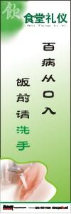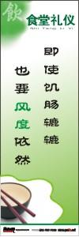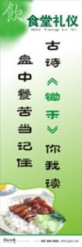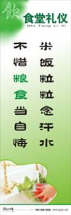

1.2食堂礼仪标语2
产品编号 | 产品内容
BY014-0029 | 知青的年代已经过去，请勿再插队
BY014-0030 | 盘内一分钟，厨内更多功
BY014-0031 | 民以食为天，食以洁为先
BY014-0032 | 文明用餐，保持好心情
BY014-0033 | 相互礼让，自觉排队
BY014-0034 | 爱护公共设施，尽你我应有的责任
BY014-0035 | 保持餐桌卫生，共创整洁环境
BY014-0036 | 珍惜粮食，远离浪费
BY014-0037 | 自觉遵守饭堂纪律，养成饮食卫生习惯
BY014-0038 | 天地粮心，珍食莫蚀
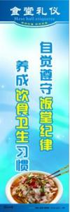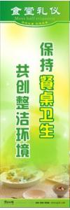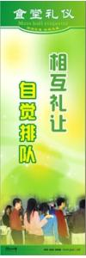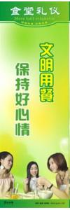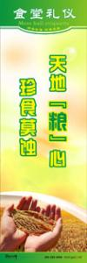

1.3食堂礼仪标语3
产品编号 | 产品内容
BY014-0039 | 勤俭节约是中华民族的传统美德
BY014-0040 | 陶冶健康情操，建设文明餐厅
BY014-0041 | 民以食为天，食以洁为先
BY014-0042 | 水是生命之源，请节约用水
BY014-0043 | 米粒虽小君莫扔 勤俭节约留美名
BY014-0044 | 良好的卫生习惯是身体健康的保障
BY014-0045 | 百病从口入,饭前请洗手
BY014-0046 | 谁知盘中餐，粒粒皆辛苦
BY014-0047 | 保持餐桌卫生，共创整洁环境
BY014-0048 | 自觉遵守饭堂纪律，养成饮食卫生习惯
BY014-0049 | 为了我们的家更美好，请不要用一次性筷子
BY014-0050 | 饭菜穿肠过，礼让心中留
BY014-0051 | 粒米虽小犹不易，莫把辛苦当儿戏
BY014-0052 | 宝贵意见请您留下，相互谦让亲如一家
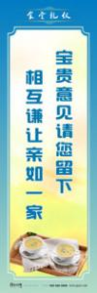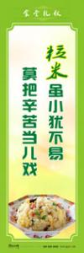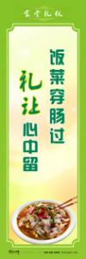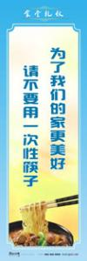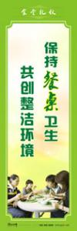

1.4食堂礼仪标语4
产品编号 | 产品内容
BY014-0053 | 自觉遵守饭堂纪律，养成饮食卫生习惯
BY014-0054 | 水是生命之源，请节约用水
BY014-0055 | 浪费犹如河缺口，节约好比燕衔泥
BY014-0056 | 病从口入，饭前洗手
BY014-0057 | 相互礼让，自觉排队
BY014-0058 | 爱护公共设施，尽你我应有的责任
BY014-0059 | 用膳后应自觉清理剩菜残羹
BY014-0060 | 当患有传染疾病时应避免共同进餐
BY014-0061 | 为了你和他人健康，不要在饭堂内吸烟
BY014-0062 | 一粒米，千滴汗，粒粒粮食汗珠换
BY014-0063 | 滴水凑成河，粒米凑成箩
BY014-0064 | 节约用水一点一滴 珍惜粮食一颗一粒
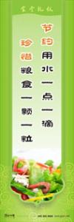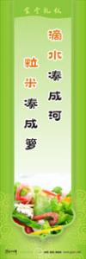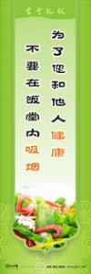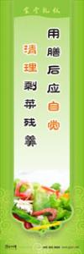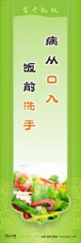

2.食堂文化标语
产品编号 | 产品内容
BY014-0065 | 相互理解，其乐融融
BY014-0066 | 相互礼让，自觉排队
BY014-0067 | 温馨之家，共同营造
BY014-0068 | 我为人人，人人为我
BY014-0069 | 文明就餐，礼貌待人
BY014-0070 | 文明礼貌，秩序井然
BY014-0071 | 相互谦让，亲如一家
BY014-0072 | 有序用餐，文明用餐
BY014-0073 | 按时就餐，吃饱就好
BY014-0074 | 规范行为，塑造灵魂
BY014-0075 | 就文明餐，做文明人
BY014-0076 | 让微笑来点缀生活
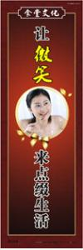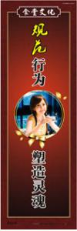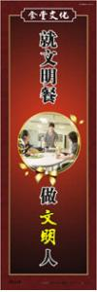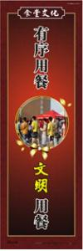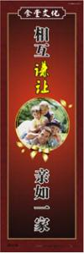

3.食堂管理标语
产品编号 | 产品内容
BY014-0077 | 优雅的举止胜过优美的体型
BY014-0078 | 陶冶健康情操，建设文明餐厅
BY014-0079 | 知青年代已过去，请勿再插队
BY014-0080 | 墙上无脚印，地上无痰迹
BY014-0081 | 爱护公共设施，提高自我修养
BY014-0082 | 病从口入，请注意饮食卫生
BY014-0083 | 环境卫生，你我共同努力
BY014-0084 | 一粥一饭当思来之不易
BY014-0085 | 文明就餐，礼貌待人
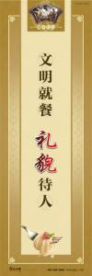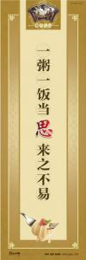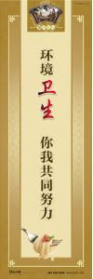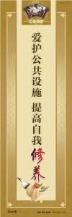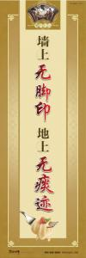

目录挂图标语订购方法：
1：直接在目录上将您要选择的挂图（或标语）标题变红，并且在后面一排加上“选择此幅幅”等做标记。例如：
产品编号 | 产品内容
041-0124 | 竞技 | 选择此幅
041-0123 | 团结
041-0121 | 坚韧 | 选择此幅
041-0120 | 拼搏 | 选择此幅
041-0119 | 自信

2：填写好以下信息：
公司名称（必填）：
订购总数量（必填）：
材质（必填）:
合计金额（必填）：
开发票或者收据（必填）：
付款方式（必填）：
运输方式：
运费（到付，现付）：
送货地址（必填）：
联系人（必填）：
联系电话（必填）：
3：把你需要添加的公司信息和logo发送至QQ:4006266008 或者e-mail：13711009000@139.com
4：货到付款客户合同请点此下载合同样本。

